INFORMACION DE ALGUNOS TIPOS DE VIRUS

1. Categorías de Virus Informáticos
Los virus y el malware se clasifican según su comportamiento y objetivo principal:
- Infectores de archivos: Modifican el código ejecutable (.exe, .com) de programas legítimos.
- Infectores de sector de arranque (Boot Sector): Atacan el Master Boot Record (MBR) de discos para ejecutarse antes de que cargue el sistema operativo.
- Virus de macro: Desarrollados en lenguajes como VBA dentro de documentos (Word, Excel) para ejecutarse al abrir el archivo.
- Malware persistente / Sigiloso: Modifican interrupciones del sistema para ocultar su presencia ante exploradores y antivirus.
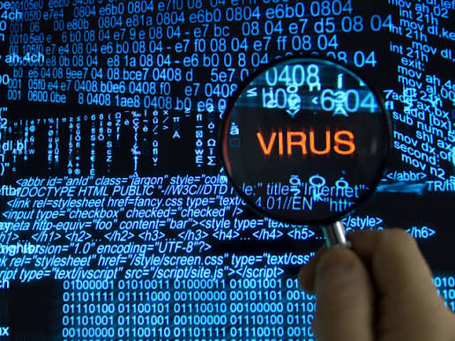
2. 10 Tipos de Virus / Malware y el Daño que Causan
# | Tipo de Virus / Malware | Descripción y Funcionamiento | Daño Principal Que Causa
1 | Ransomware | Cifra los archivos del sistema exigiendo un rescate económico. | Pérdida total de datos críticos, interrupción operativa e interrupción del negocio.
2 | Gusano (Worm) | Se autorreplica y propaga de forma autónoma por la red sin interacción humana. | Satura la red, consume ancho de banda y colapsa la infraestructura corporativa.
3 | Troyano (Trojan) | Se camufla como un programa legítimo para abrir puertas traseras (backdoors). | Otorga control remoto del equipo al atacante, facilitando el robo masivo de información.
4 | Spyware | Recopila datos del usuario de forma silenciosa en segundo plano. | Fuga de privacidad, robo de credenciales, tarjetas de crédito y seguimiento de navegación.
5 | Keylogger | Registra cada pulsación del teclado realizada por la víctima. | Robo directo de contraseñas, PINs bancarios y mensajes privados.
6 | Adware | Despliega publicidad masiva e intrusiva sin consentimiento. | Degradación del rendimiento del sistema, redirección a sitios maliciosos.
7 | Rootkit | Modifica el núcleo (kernel) del sistema operativo para ocultar otras amenazas. | Pérdida de control del sistema; inutiliza la capacidad de detección del antivirus.
8 | Botnet / Zombi | Convierte el equipo infectado en parte de una red de robots controlados remotamente. | Uso de los recursos de la máquina para ataques DDoS, minería ilegal o spam masivo.
9 | Virus de Secuestro de Navegador (Hijacker) | Altera la configuración del navegador (página de inicio, motor de búsqueda). | Inundación de resultados falsos, exposición a sitios estafa y robo de cookies.
10 | Criptominero (Cryptojacker) | Consume CPU/GPU para minar criptomonedas de forma oculta en segundo plano. | Sobrecalentamiento del hardware, desgaste prematuro de componentes, alto consumo eléctrico y lentitud extrema en el equipo.
3. Creación de Virus de Daño Bajo (Entorno Educativo)
En ciberseguridad, para entender el comportamiento de un script invasivo sin poner en riesgo la integridad de los datos ni cometer un delito, se estudian los bucles infinitos o scripts inofensivos (harmless scripts).
Ejemplo conceptual (Script Batch de prueba)
Un archivo ejecutable de bajo impacto en Windows creado para simular una saturación de memoria básica mediante la apertura repetitiva de aplicaciones inocuas:
DOS
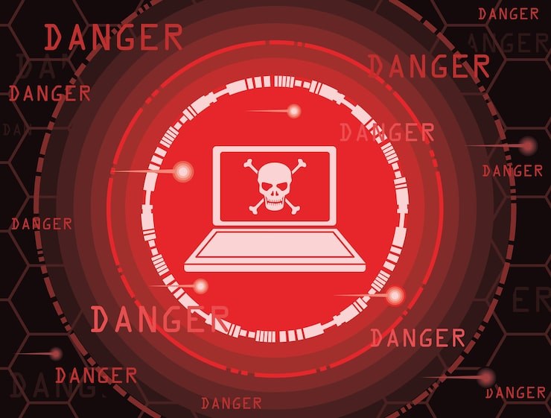
@echo off
title Bucle de prueba de bajo impacto
:inicio
start notepad.exe
goto inicio
- Qué hace: Abre ventanas del Bloc de notas de forma indefinida hasta agotar la memoria RAM del sistema.
- Nivel de daño: Bajo / Nulo. No elimina archivos, no roba datos ni daña el disco duro. Se soluciona simplemente cerrando sesión o reiniciando el equipo.
- Estándar industrial (EICAR): Para probar si un antivirus funciona sin usar malware real, se utiliza la cadena EICAR, un archivo de texto con un código estándar universal que los antivirus detectan instantáneamente como amenaza controlada.
4. Tipos de Protección y Seguridad
La protección efectiva requiere una estrategia defensiva en capas (Defensa en Profundidad):
- Protección Antivirus / EDR (Endpoint Detection & Response): Escanea firmas de virus conocidos y monitorea comportamientos anómalos en tiempo real para bloquear amenazas desconocidas (Zero-Day).
- Cortafuegos (Firewall): Filtra el tráfico de red entrante y saliente según reglas de seguridad predefinidas para detener accesos no autorizados.
- Gestión de Parches y Actualizaciones: Mantiene el sistema operativo y las aplicaciones al día para cerrar vulnerabilidades explotables (exploits).
- Copias de Seguridad (Backup 3-2-1): Mantener 3 copias de los datos en 2 medios distintos y 1 fuera de línea (offline) garantiza la recuperación frente a un ataque de ransomware.
- Autenticación Multi-Factor (MFA): Añade capas adicionales de verificación de identidad para evitar el uso no autorizado de credenciales robadas por keyloggers.
- Concientización del Usuario (Ingeniería Social): La educación para identificar correos de phishing y descargas sospechosas representa la primera línea de defensa.
